附件一：
杭州多瑙河大酒店交通交通路线
地址：杭州市中河南路45号 总机：0571-86856558
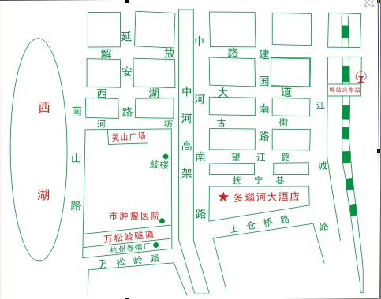
汽车东站：乘B支3路到市肿瘤医院站下，穿过马路就可以看见酒店。（打车30元左右）
汽车南站：乘71/59/60路到胡雪原故居站下，步行至酒店约10分钟。（打车起步价）
汽车西站：乘102到武林小广场站下换乘K13/13路到市肿瘤医院下，穿过马路就可以看见酒店。（打车45元）
汽车北站：乘B支1到密度桥路口站下换乘K13/13路到市肿瘤医院下，穿过马路就可以看见酒店。（打车55元）
城站火车站：乘62/290到雄镇楼站下步行至酒店或乘坐1002路到市肿瘤医院下车对面就是酒店（打车起步价）
杭州萧山机场：坐机场大巴到城站火车站下，乘62/290到雄镇楼站下步行至酒店。（打车起步价）
杭州火车南站：坐301路到鼓楼站下，换乘13路/87路/198路到市肿瘤医院下，穿过马路就可以看见酒店。（打车60元）
杭州九堡客运中心：坐K508路到红菱新村站下，换87路到市肿瘤医院站下，穿过马路就可以看见酒店
杭州火车东站：乘B支3路到市肿瘤医院站下，穿过马路就可以看见酒店。打车35元左右。

